Тема: Конденсаторы. Назначение, устройство и виды. Энергия заряженного конденсатора:
Электроёмкость - физическая величина, характеризующая способность проводников накапливать электрический заряд.
Электроёмкостью двух проводников называют отношение заряда одного из проводников к разности потенциалов между ними:

. 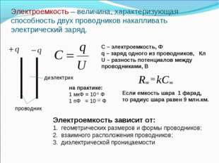
Чем больше электроёмкость, тем больший заряд скапливается на проводниках при одном и том же напряжении. Обращаем внимание, что сама электроёмкость не зависит ни от сообщённых проводникам зарядов, ни от возникающего между ними напряжения.
Единицей электроёмкости в СИ является фарад.
1 фарад – это электроёмкость двух проводников в том случае, если при сообщении им зарядов +1Кл и -1Кл между ними возникает разность потенциалов 1В: 1Ф=1Кл/В.
Из-за того что заряд в 1Кл очень велик, ёмкость 1Ф оказывается очень большой. Поэтому на практике часто используются доли этой единицы: мкФ и пФ.
Конденсатор – устройство для накопления электрического заряда. Он представляет собой систему двух изолированных друг от друга проводников (обкладок конденсатора), разделённых слоем диэлектрика.
Демонстрация модели плоского конденсатора.

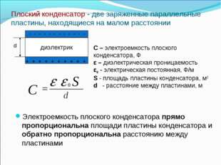

Плоский конденсатор состоит из двух одинаковых параллельных пластин. Заряды пластин одинаковы по модулю и противоположны по знаку. Электрическое поле сосредоточено между обкладками конденсатора и однородно.

Электроёмкость плоского конденсатора определяется по формуле: .
є – диэлектрическая проницаемость среды диэлектрика
є₀ – электрическая постоянная
S – площадь пластин конденсатора
d - расстояние между пластинами

- Решение задач из задачника А.П.Рымкевича №757, 758.
Во сколько раз изменится ёмкость конденсатора при уменьшении рабочей площади пластин в 2 раза и уменьшении расстояния между ними в 3 раза?
Во сколько изменится емкость конденсатора, если в качестве прокладки между пластинами вместо бумаги, пропитанной парафином, использовать листовую слюду такой же толщины?
- Энергия заряженного конденсатора.
Чтобы зарядить конденсатор, нужно отделить положительные и отрицательные заряды друг от друга. Но положительные и отрицательные заряды испытывают взаимное притяжение. Если мы хотим всё же разделить заряды, мы должны затратить энергию, мерой изменения которой является работа против сил притяжения. Затраченная энергия не пропадает бесследно. За счёт этой энергии конденсатор приобретает потенциальную энергию, равную совершённой работе.
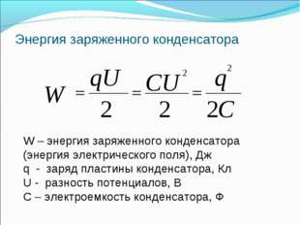

Убедимся, что заряженный конденсатор обладает энергией. Разрядим его через цепь, содержащую лампу накаливания. При разрядке конденсатора лампа вспыхивает. Энергия конденсатора превращается в тепло и энергию излучения.
В каком случае вспыхивает лампочка? О чём это говорит? Почему загорание лампочки связывается с наличием энергии конденсатора?
Вводим формулу W=CU²/2.
Задание. По маркировке конденсаторов определить энергию, которую запасают конденсаторы.
- Работа с учебником п.106 Подготовить сообщение о применении конденсаторов.
- Контрольные вопросы.
Что такое электроёмкость?
В каких единицах она выражается?
- Домашнее задание.
Физика 10.авт. Мякишев Г.Я. п.106,107.упр. 17(8,9), 18(2,3)
https://infourok.ru/prezentaciya-po-fizike-kondensator-klass-725676.html
http://www.metod-kopilka.ru/prezentaciya_po_fizike_po_teme_elektrostatika-23666.htm
https://infourok.ru/tablichniy-konspekt-uroka-po-teme-elektromagnitnie-kolebaniya-i-volni-1244564.html

